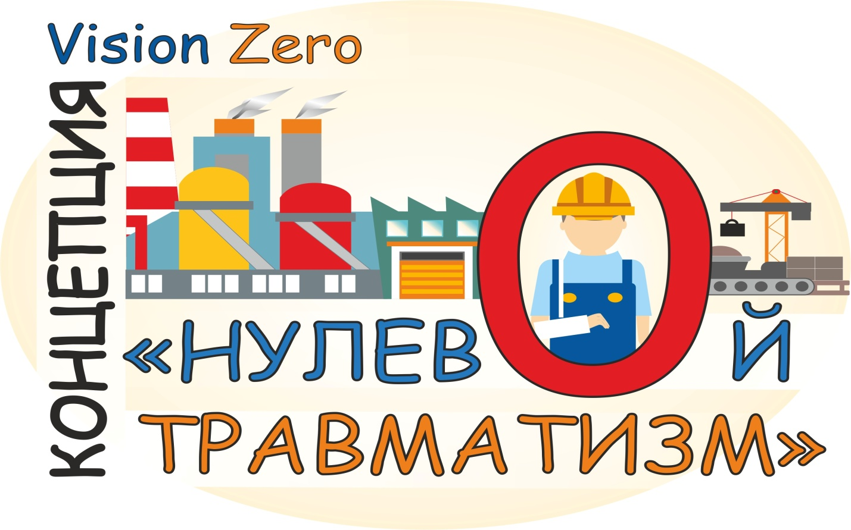
«Vision Zero»
Концепция «нулевого травматизма» была разработана Международной ассоциацией социального обеспечения и запущена в Сингапуре 4 сентября 2017 года на XXI Всемирном конгрессе по безопасности и гигиене труда. Широкая дискуссия впервые в России о программе «Нулевой травматизм» развернулась в рамках панельной дискуссии «Концепция «нулевого травматизма», насколько применим международный опыт в России» на Всероссийской неделе охраны труда в апреле 2017 года. Затем выступая на 10-м Европейском региональном совещании Международной организации труда (МОТ) в г. Стамбуле (Турецкая Республика) в октябре 2017 года Министр труда и социальной защиты РФ Максим Топилин отметил, что Россия разделяет принципы концепции «нулевого» травматизма, продвигаемые Международной организацией социального обеспечения.
Зачем необходимо разрабатывать программу?
Несчастные случаи на производстве, профессиональные заболевания, всегда имеют какие-то причины. Как правило это - неосторожность пострадавшего работника, нарушение требований охраны труда, неудовлетворительное состояние зданий и сооружений, нарушение правил внутреннего трудового распорядка. Чаще всего несчастные случаи происходят из-за воздействия движущихся предметов, падения с высоты, при ДТП.
Еще одна причина производственного травматизма — некачественная спецодежда. Выделяются лидирующие по опасности отрасли. Пятая часть всех несчастных случаев приходится на стройки, не менее травмоопасны обработка, транспорт, сельское и лесное хозяйство, жилищно-коммунальный сектор. В зоне повышенного риска традиционно числятся шахты, нефтепромыслы, металлургия. Развитие эффективной культуры профилактики позволит устранить и предотвратить несчастные случаи.
«Нулевой травматизм» – это качественно новый подход к организации профилактики, объединяющий три направления: безопасность, гигиену труда, благополучие работников на всех уровнях производства. Здоровье, физическое и психологическое благополучие благотворно влияют на качество и производительность труда. Успех в деле охраны труда требует постановки ясных целей и принятие конкретных практических шагов, что должно быть предусмотрено в отдельной программе, чем может стать программа «Нулевой травматизм».
Что включает концепция «Нулевого травматизма»? Концепция предлагает семь «золотых правил», реализация которых будет содействовать работодателю в снижении показателей производственного травматизма и профессиональной заболеваемости. Следование каждому из этих правил предполагает серьезную организационную работу и применение специального инструментария, позволяющего достичь поставленные цели.
Семь «золотых правил» концепции «Нулевого травматизма»:
1. Стать лидером – показать приверженность принципам.
2. Выявлять угрозы – контролировать риски.
3. Определять цели – разрабатывать программы.
4. Создать систему безопасности и гигиены труда – достичь высокого уровня организации.
5. Обеспечивать безопасность и гигиену на рабочих местах, при работе со станками и оборудованием.
6. Повышать квалификацию – развивать профессиональные навыки.
7. Инвестировать в кадры – мотивировать посредством участия.
Что может включать программа «Нулевой травматизм»?
Программа нулевого травматизма представляет собой алгоритм действий работодателя по предотвращению производственного травматизма Приоритетом Программы «Нулевой травматизм» является повышение безопасности, гигиены труда, условий труда и общих условий работы в контексте их соответствующих миссий, стратегий, компетенций и ресурсов. Мероприятия по охране труда организация разрабатывает в соответствии с Приказом Минздравсоцразвития России от 01.03.2012 № 181н «Об утверждении Типового перечня ежегодно реализуемых работодателем мероприятий по улучшению условий и охраны труда и снижению уровней профессиональных рисков».
Типовой перечень ежегодно реализуемых работодателем мероприятий по улучшению условий и охраны труда и снижению профессиональных рисков, например включает мероприятия, которые на мой взгляд не могут иметь отношение к профилактическим мероприятиям по травматизму, но важны для улучшения условий и охраны труда в организации:
1.устройство новых и (или) реконструкция имеющихся мест организованного отдыха, помещений и комнат релаксации, психологической разгрузки;
2. обеспечение работников, занятых на работах с вредными или опасными условиями труда, смывающими и обезвреживающими средствами; реализация мероприятий, направленных на развитие физической культуры и спорта в трудовых коллективах, в том числе:
3. компенсация работникам оплаты занятий спортом в клубах и секциях; организация и проведение физкультурных и спортивных мероприятий, в том числе мероприятий по внедрению Всероссийского физкультурно-спортивного комплекса «Готов к труду и оборон» (ГТО), включая оплату труда методистов и тренеров, привлекаемых к выполнению указанных мероприятий;
4. приобретение, содержание и обновление спортивного инвентаря; создание и развитие физкультурно-спортивных клубов, организованных в целях массового привлечения граждан к занятиям физической культурой и спортом по месту работы.
Поэтому мероприятия по охране труда организации включают более широкий спектр вопросов по охране труда, а программа «Нулевой травматизм» направлена на предотвращение производственного травматизма.

